MAIRIE

D’OUGNEY-DOUVOT

BULLETIN D’INFORMATION

N° 8 – OCTOBRE 2011

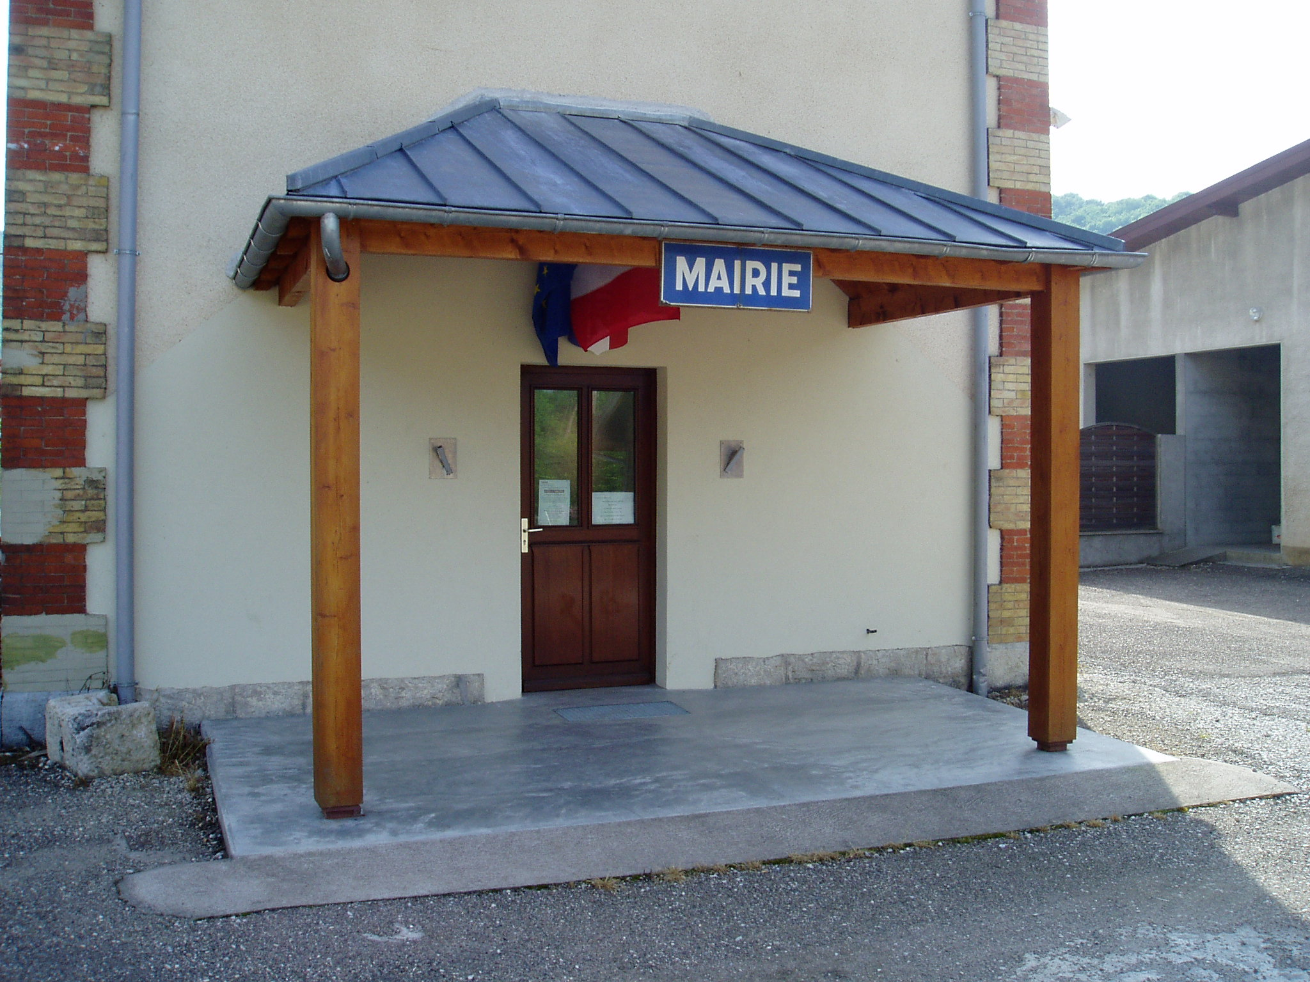
Rue de la Mairie
25640 OUGNEY-DOUVOT

LE MOT DU MAIRE

Je m’adresse à vous pour la deuxième fois cette année par le biais du bulletin d’information, je m’efforcerai dorénavant de diffuser ce moyen de communication de façon bi- annuelle.
Nous en sommes maintenant à plus de la moitié du mandat que vous nous avez confié. Je ne reviendrai pas sur les actions entreprises au cours de ces 3 années ½, je vous en ai déjà fait part à plusieurs reprises, mais je pense que le bilan est positif, et je ferai le maximum avec l’ensemble du conseil municipal pour poursuivre ces actions, et arriver à terme à faire ce que nous avions envisagé au début de notre mandat.
Lors de l’émission de FR3 Bourgogne-franche-Comté « ça manque pas d’air », diffusée par FR3 Bourgogne-franche-Comté le jeudi 13 octobre 2011, l’animateur a relevé au moment de la présentation de la commune, que les habitants d’Ougney-Douvot n’avaient pas de nom spécifique. Pourquoi ne pas relever ce défi ? En tout cas cela m’a donné l’idée, d’une part de consulter les documents historiques au cas où on trouverait une trace de nom pour les Ougney ou Douvot, et d’autre part, de recevoir toutes vos suggestions en ce sens, pour éventuellement soumettre par référendum, comme cela se fait ailleurs, le choix de notre nom à l’ensemble de la
population.

Numérotation des rues

A plusieurs reprises, la mairie a reçu les doléances de personnes, principalement des livreurs, du manque de numérotation dans les rues de la commune. La commune va faire établir un devis pour connaître le coût de cette opération. Des consignes seront données pour l’implantation de cette numérotation sur les propriétés et les habitants seront invités à fixer eux-mêmes les plaques.
Dans le même ordre d’idée, sur les panneaux implantés à l’entrée et à la sortie des quatre hameaux sera ajouté la mention « commune d’Ougney-Douvot », en effet actuellement rien ne laisse penser qu’ils sont rattachés à une seule et même commune.

Prieuré

Le prieuré, datant des X et XII èmes siècles, sis à Ougney-le-Bas, vendu récemment à un particulier, vient d’être classé monument historique. Certes, cela montre tout l’intérêt du bâtiment, mais cela entraîne aussi certains inconvénients pour les habitants du hameau. Le premier effet de cette décision est que les travaux EDF devant être entrepris entre la sortie d’Ougney-le-Bas et le pont Doubs ne peuvent plus être réalisés en « aérien », mais en « souterrain » changeant par là même le coût des travaux, qui ont été annulés. Dorénavant, tous travaux faisant l’objet d’une demande de permis de construire seront soumis à l’approbation de l’architecte des monuments historiques. Ainsi le type et la couleur des tuiles, la couleur du crépissage, comme bon nombre d’autres travaux devront répondre à des règles très strictes.

Ancienne usine

Le nouveau propriétaire de l’usine nous a fait part de l’arrêt définitif des travaux sur le bâtiment au motif qu’EDF rachète maintenant l’électricité fournie à un prix réduit. Ainsi, il n’envisage plus la réalisation de la toiture en panneaux photovoltaïques, de même il suspend la réfection de la façade telle qu’elle était prévue, et il se limite à l’installation d’une turbine.
Vu que tous ces travaux étaient explicitement mentionnés sur l’acte de vente établi par devant notaire, contact sera pris avec ce dernier pour savoir les recours possibles et tâcher de nous opposer à cet état de fait, faute de quoi, ce bâtiment restera dans sont triste état pendant encore de nombreuses années, ce qui serait insupportable pour le charme de Douvot.

Ca manque pas d’air

FR3 Bourgogne- Franche-Comté a choisi la commune pour diffuser, en direct, l’émission « ça manque pas d’air » depuis Ougney-la Roche. Dès 10 heures, ce jeudi 13 octobre 2011, de nombreux véhicules marqués du sigle FR3 ont pris position à proximité du lavoir, la diffusion de l’émission étant prévue à 13 heures. Auparavant de nombreuses prises de vue mettant en valeur la vallée ont été enregistrées pour être diffusées pendant l’émission. Le thème de l’émission « l’avant et l’après grand canal », a permis à plusieurs habitants de la commune, ou ayant habité la commune de s’exprimer. On a pu ainsi entendre Jean-Michel AVONDO qui a rappelé l’historique et les objectifs du comité anti-grand canal, le présentateur n’oubliant pas, de rappeler au passage, la fameuse conférence de presse organisée de nuit, en plein milieu de la forêt, à la façon du FLNC. On a pu entendre par la suite, Pauline, de nationalité hollandaise, qui avec son mari, ont fabriqué dans son intégralité, en 2000, à Ougney-la roche, leur bateau «l’ Hirondelle », actuellement stationné dans le port de Deluz. De nombreuses images du navire nous ont permis de réaliser l’ampleur de la tâche. La parole a été ensuite donnée à Dick, ressortissant belge, propriétaire de chambres d’Hôtes « chez soi » à Ougney-la-Roche Un reportage nous fait visiter ces lieux et Dick a bien su communiquer son bonheur à vivre dans un tel havre de paix. La rubrique suivante présentée par Emilie LEBOUCHER nous a permis de découvrir des recettes écologiques et économiques pour l’entretien de la maison. L’émission s’est poursuivie par l’interview de Louis TRONCIN, agriculteur retraité, né et ayant toujours vécu à Ougney-la-Roche et s’est terminée par quelques mots du maire Francis TROUILLOT, qui par sa présentation a mis en valeur notre commune où, a-t-il dit « l’on vit bien », mais où, a-t-il conclu avec une pointe d’humour, « on ne peut pas mourir » puisqu’aucun cimetière ne se trouve sur le territoire de la commune.
Les habitants de la commune, invités à participer à l’émission, se sont montrés quelques peu frileux, peut être ont-ils préféré voir l’émission en direct sur leur téléviseur.
Le réalisateur et le présentateur de l’émission se sont montrés très satisfaits des différents reportages diffusés.

Arrêts du bus scolaire

Signe de dynamisme pour notre commune, le nombre d’enfants en âge scolaire n’a cessé d’augmenter ces dernières années. Cela entraîne quelques modifications de l’arrêt du bus scolaire à Douvot. Pour des raisons de sécurité, cet arrêt de bus, auparavant installé le long de la route départementale, a été désormais déplacé sur la place de la mairie, à la satisfaction de tous les parents.
A Ougney-le-Bas, l’achat d’un terrain à un particulier situé le long de la rivière à la sortie côté Esnans est en cours. L’aménagement de ce terrain permettra de créer un arrêt de bus et par la même occasion une aire de retournement du camion de ramassage des ordures ménagères. Actuellement l’arrêt du bus scolaire se faisant devant le prieuré, avec l’aimable autorisation du propriétaire.
Il avait été également envisagé la création d’un passage pour piétons au niveau du restaurant « le Cruzoé ». Cette réalisation devant se faire en plein virage est impossible. Sur l’avis d’un technicien de la DTT ce projet est maintenant annulé.

L’azuré du serpolet

Le premier week-end de septembre a eu lieu une opération parrainée par le conseil régional en faveur de l’azuré du serpolet, un petit papillon aux ailes bleu électrique. Une équipe de bénévoles s’est employée à défricher, sans moyens mécaniques, un terrain situé au bord du Chenot afin de préserver à la fois les fourmilières et le serpolet nécessaires à l’apparition et au maintien de cet insecte rare et protégé, localisé depuis une dizaine d’années sur notre commune. L’opération de défrichage, permettant de transformer le terrain en pâture à chevaux tout en préservant l’écosystème, sera renouvelée et peut être étendue l’année prochaine

Adjoint au maire

Michel CARTIER, 2ème adjoint au maire, est appelé, pour son travail, à résider pendant trois ans en Chine. Il a démissionné de son poste d’adjoint.
Nous souhaitons à Michel et à son épouse Marie-Odile la meilleure adaptation possible et nous serons très heureux de les retrouver au terme de ce séjour dans ce pays lointain. Le départ est programmé pour la dernière semaine d’octobre.
Lors de la réunion du conseil municipal du 22.10.2011, Sylvie ROULLIER a été élue au poste d’adjoint, en remplacement de Michel CARTIER.

Aménagement logement conventionné

Les travaux de réfection de l’ancien logement ORTIGER ont enfin débutés. La phase démolition est terminée laissant place aux menuisiers. Mais la défection de l’électricien retenu préalablement occasionne un autre retard et entraîne un nouvel appel d’offre qui, espérons le, sera traité plus rapidement que les précédents.

Travaux de voierie

Il est prévu de mettre en place sur une partie de la rue des Trouillets à DOUVOT, des bordures, afin de canaliser les eaux pluviales en cas de fortes précipitations, et éviter ainsi que ces eaux n’envahissent les logements des riverains.

Déménagement des bureaux de la CCVA

La communauté de communes de Vaite-Aigremont a fait l’acquisition d’une maison individuelle à Roulans, pour y installer ses bureaux en lieu et place de Laissey. Avant l’emménagement dans ces locaux, quelques travaux étaient nécessaires pour rendre le bâtiment fonctionnel. Les élus et le personnel administratif ont donc déménagé leurs anciens locaux le 3 octobre dernier. La nouvelle adresse est : 8 bis rue des Aloses, 25640 ROULANS .
Les anciens locaux de la CCVA devraient être vendus à la commune de Laissey, pour y installer le secrétariat de mairie.

Vente de bois
Une vente de bois a eu lieu le 11 octobre 2011 à Baume-les-Dames. La commune d’Ougney-Douvot a mis en vente deux lots, un premier comportant 77 arbres, le second comportant 176 arbres. Aucun de ces lots n’a trouvé acheteur.

Repas des aînés

Le repas des aînés et des membres du conseil municipal aura lieu le dimanche 11 décembre 2011, à 12 heures. Retenez dès à présent cette date pour partager ce moment de convivialité. L’âge requis pour participer à ce repas est 66 ans.

Dans nos familles

Décès :
- Le 18 juin 2011 : BRUCHET, Daniel, 64 ans, retraité, demeurant à Ougney-les champs.
Sincères condoléances à la famille.
Naissance :
- Le 10 juin 2011 : LALANNE, Laura, demeurant à Douvot ;
- Le 12 septembre 2011 : STAMENKOVIC , Zoran, demeurant à Douvot.
Félicitations aux parents, joie et santé aux nouveaus-nés.
Mariages :
- Le 2 juillet 2011 : ROUX, Yannick et BOSCAROTO, Adeline, domiciliés à Douvot ;
- Le 27 août 2011 : NICOLAS, Patrice et ROBEZ-MASSON, Lysiane, domiciliés à Douvot.
Félicitations aux jeunes époux, à leurs parents, et meilleurs vœux de bonheur.

Tableau redevance incitative des déchets ménagers

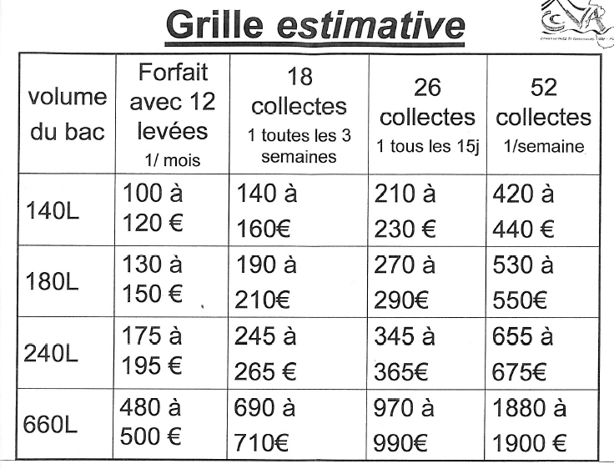

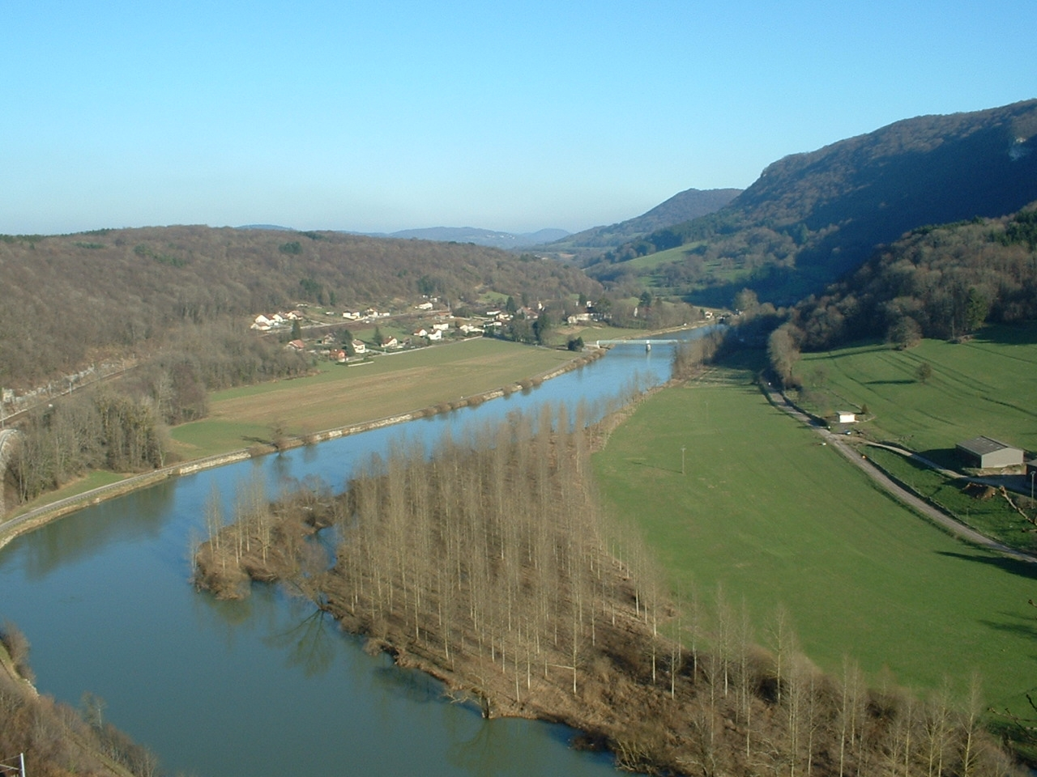

_____________________________________________________________________________________
Tél : 03.81.63.21.66. Fax : 03. 81. 55.52. 78. E-mail : mairie.ougney-douvot@wanadoo.fr
Site internet : www.ougney-douvot.com

